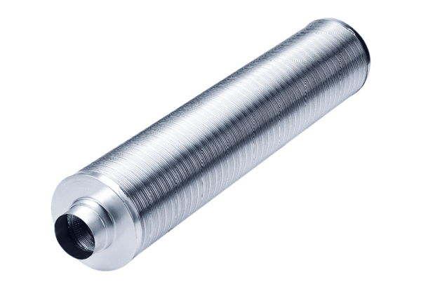Трубный шумоглушитель RSR 40/50Комплект поставки: 1 штукАссортимент: C
Номер артикула: 0092.0336Изготовитель: MAICO

